Maha Sambodhi Dharma Sangha benedice e vola al Maitriya Centre di Sindhupalchok

8 dicembre 2014 / Updated on 11 dicembre 2014

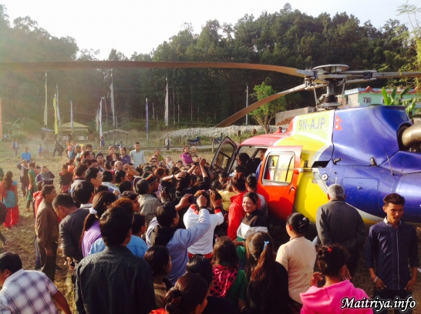

Oggi, 8 dicembre 2014, alle 14:15 ora locale il Guru è partito dalla Giungla di Halkhoriya per un tour di benedizioni. Per prima cosa, il gruppo è atterrato nel paesino natio di Bongjur, Ratanpur, dove parenti e vicini si erano riuniti in attesa di avvicinarsi all’elicottero dal quale poi il Guru avrebbe benedetto giovani e anziani. È stata quindi la volta di Patharkot, nel distretto di Sarlahi, dove il Guru era rimasto un anno. Qui ancora parenti e devoti si sono affollati nel punto di atterraggio, mettendosi in fila. Sorvolando le montagne, ha poi visitato Sindhulimadi dove l’atmosfera si è rivelata elettrizzante. Ogni decollo avveniva a dispetto di una gravità che sembrava più forte perché proveniva dai cuori che avrebbero desiderato restare vicini all’amore e alla gioia penetranti di Maitri.

Durante il viaggio, che è durato due giorni, il Guru ha riversato profusamente sulla terra e sulle persone che ama mettā bhāvanā (coltivazione del mettā). Sorvolando montagne dal vertiginoso sali e scendi, foreste dense e ondeggianti, fiumi calmi e tumultuosi, e con tutti i cuori aperti o chiusi, il Guru ha contemplato il suo amato Nepal, elargendo in silenzio benedizioni e protezioni su tutto e tutti.

Infine, il Guru è atterrato al Maitri Dharma Centre di Badegaun, Sindhupalchok, alle 16:10 ora locale dove ha ricevuto un caloroso benvenuto da tutti i monaci e le monache che da giugno ne aspettavano il ritorno.

Translated by: ShantiSerena

http://maitriya.info/it/news/178/maha-sambodhi-dharma-sangha-benedice-e-vola-al

